**Yêu cầu về website**

1. **Giao diện:**

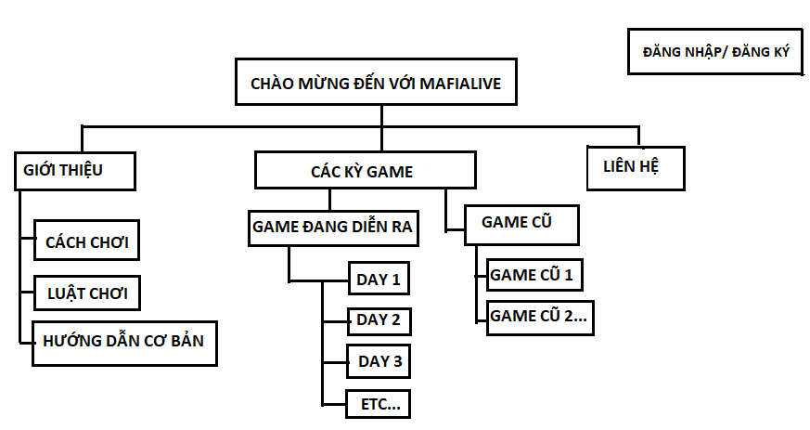

1. **Mô tả :**

* Trang chủ: Banner chào mừng đến với game ở giữa, đường link đẫn đến popup đăng nhập/đăng ký ở góc bên phải. Trên cùng là đường link tới các tranng “Giới thiệu” – “Các Kỳ Game” – “Liên hệ”
* **Giới thiệu:** Thông tin và lịch sử hình thành của MafiaLive nói riêng và trò chơi Mafia nói chung. Tình hình game Mafia trên thế giới. Định dạng như 1 bài báo ngắn.

**Chức năng cho admin:** Công cụ soạn thảo, chỉnh sửa nội dung, chèn media.

* + Cách chơi: Text hướng dẫn
  + Luật chơi: Text hướng dẫn
  + Hướng dẫn cơ bản: Text hướng dẫn. Trong Hướng dẫn cơ bản có thêm 2 liên kết nhỏ dẫn đến các trang sau:
    - Thư viện role: Text tổng hợp các vai trò trong game.
    - Danh sách clone: Clone là các account ẩn danh dùng cho việc chơi game, gồm có tên và ava được đặt sẵn. Khi game tiến hành chơi, User sẽ được quyền truy cập vào một trong những account này và dùng chúng để chơi game.
* **Các Kỳ Game:** Mở ra danh sách các game đã diễn ra, trong đó game đang diễn ra được đưa lên đầu tiên, còn các kỳ game đã kết thúc được xếp ở dưới theo thứ tự thời gian. Ở góc phải có bộ lọc để chọn hiển thị các kỳ game dựa trên tag của game đó.
  + Game đang diễn ra: Link dẫn đến phòng chơi game: Giao diện gần tương tự như diễn đàn, tối ưu hóa cho việc đọc viết với các tính năng format text từ cơ bản đến nâng cao tương tự như trên diễn đàn. User đã đăng ký có thể theo dõi game, còn User được cấp thẩm quyền (ví dụ như người đăng ký chơi game đó) có thể trực tiếp post bài. LƯU Ý: Khóa chức năng Edit và Xóa bài viết dành cho User, cho phép xem giờ online và các bài viết cũ của account clone do người chơi sử dụng.

Chức năng cho admin: Công cụ soạn thảo, chỉnh sửa nội dung, account admin để post bài check IP người viết, bộ đếm bài viết và bộ đếm giờ online/hoạt động của account.

Tools yêu cầu: Trong game, có một số tính năng quan trọng sau:

* **VOTE:** Người chơi vote người khác để lên giá treo cổ. Ai quá bán sẽ bị treo. Hiện tại, người chơi phải VOTE bằng cách post bài đúng cú pháp #VOTE: <Tên người bị vote> và Game Master (người điều hành) cũng phải đếm vote và tổng hợp bằng tay. Cần 1 tính năng VOTE bằng máy cho phép post bài hộ người chơi và công cụ đếm Vote tự động để GM tiện tổng kết game.
* **SHOOT:** Một số game sẽ có vật phẩm cho phép người chơi bắn trực tiếp người chơi khác không cần bầu. Công cụ này có thể bị làm giả gây ra cái chết cho người sử dụng. Hiện tại việc này cũng làm hoàn toàn bằng thủ công. Cần tools cho phép người chơi thực hiện việc này mà không cần đợi GM vào xác nhận.
* **INVENTORY:** Người chơi có thể kiểm tra hòm vật phẩm của mình.
* **SKILL:** Vào một số thời điểm trong game, người chơi có thể sử dụng kỹ năng riêng của vai mà mình điều khiển. Hiện tại hệ thống skill của game khá phức tạp nên vẫn cần tính toán bằng tay, nhưng cần một tools để ghi nhận lệnh của người chơi và tổng hợp vào một file có thể trích xuất ra dạng text hoặc tự điền vào 1 google sheets.
  + Các game cũ: Khi game diễn ra xong sẽ tổng hợp lại và lưu trữ ở đây. Tạo folder để gom các game theo season (10-12 game một season). Tạo công cụ tìm kiếm game theo tag lưu trữ.
* **Liên hệ:** Tạm thời dẫn link đến server Discord, và các thông tin liên hệ admin.

THAM KHẢO:

[**https://epicmafia.com/**](https://epicmafia.com/)

[**https://www.mafiascum.net/**](https://www.mafiascum.net/)

[**https://mafialive.forumvi.com/**](https://mafialive.forumvi.com/)(Forum hiện tại đang dùng)